СОВЕТ ГОРОДСКОГО ПОСЕЛЕНИЯ «ГОРОД
КРАСНОКАМЕНСК» МУНИЦИПАЛЬНОГО РАЙОНА «ГОРОД КРАСНОКАМЕНСК И КРАСНОКАМЕНСКИЙ РАЙОН» ЗАБАЙКАЛЬСКОГО КРАЯ

РЕШЕНИЕ

О внесении изменений в правила землепользования и застройки городского поселения «Город Краснокаменск» муниципального района «Город Краснокаменск и Краснокаменский район» Забайкальского края

Принято Советом городского поселения «Город Краснокаменск» « » сентября 2023 года

Рассмотрев заключение о результатах публичных слушаний (итоговый документ), проведенных 21 августа 2023 года по проекту вносимых изменений в правила землепользования и застройки городского поселения «Город Краснокаменск» муниципального района «Город Краснокаменск и Краснокаменский район» Забайкальского края, принимая во внимание Решение Совета городского поселения «Город Краснокаменск» от « » сентября 2023 года № ___ «Об итогах проведения публичных слушаний по вопросу «О проекте вносимых изменений в правила землепользования и застройки городского поселения «Город Краснокаменск» муниципального района «Город Краснокаменск и Краснокаменский район» Забайкальского края», в соответствии с Федеральным законом от 06 октября 2003 года № 131–ФЗ «Об общих принципах организации местного самоуправления в Российской Федерации», Градостроительным кодексом Российской Федерации, Законом Забайкальского края от 29 декабря 2008 года № 113-ЗЗК «О градостроительной деятельности в Забайкальском крае», руководствуясь Уставом городского поселения «Город Краснокаменск», Совет городского поселения «Город Краснокаменск»,

Р Е Ш И Л:

1. Внести изменения в правила землепользования и застройки городского поселения «Город Краснокаменск» муниципального района «Город Краснокаменск и Краснокаменский район» Забайкальского края, утвержденные Решением Совета городского поселения «Город Краснокаменск» от 26 сентября 2019 года № 46, следующего содержания:
1.1. в части изменения части зоны Р3 на зону Т3 для земельного участка прилегающего к участку с кадастровым номером 75:09:302102:11, согласно прилагаемому фрагменту Карты:

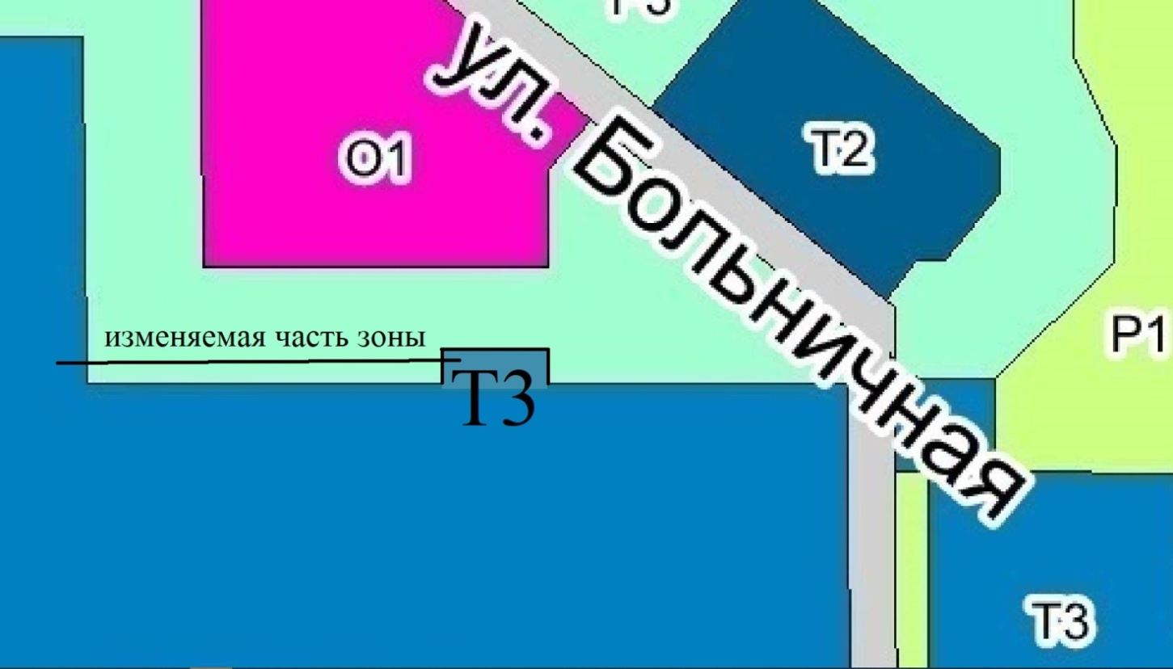

1.2. В части изменения частей зон Р1, Ж2, О2 на зону Т4 для земельного участка на котором расположена автодорога по улице Николая Карпова, согласно прилагаемому фрагменту Карты:

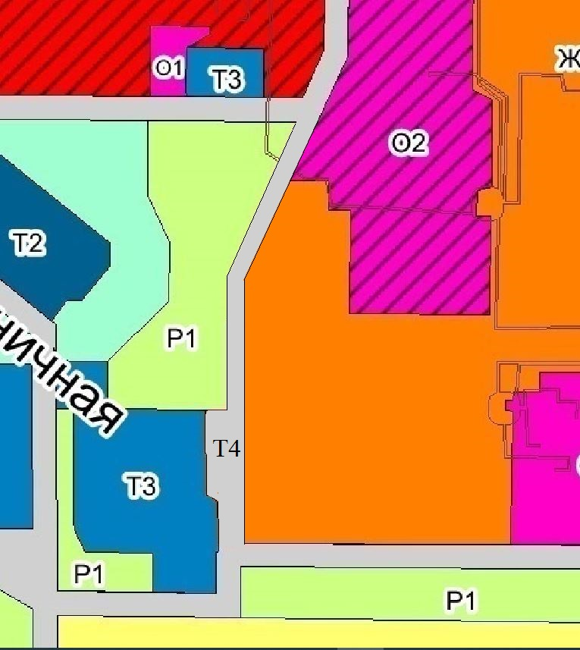

1.3. В правилах землепользования и застройки строки 1.1 и 1.2. таблицы 2 «Предельные (минимальные и (или) максимальные) размеры земельных участков и предельные параметры разрешенного строительства, реконструкции объектов капитального строительства» изложить в следующей редакции:

№ п/п | Наименование территориальной зоны (код) | S min, (га) | S max, (га) | Отступ min, (м) | Этаж min, (ед.) | Этаж  max, (ед) | Высота здания max, (метр) | Процент застройки min, (процент) | Процент застройки max, (процент)
 | Зона застройки индивидуальными жилыми домами и малоэтажными жилыми домами блокированной застройки (Ж1) с кодом 2.1, 2.2 | 0,06 | - | 3 | 1 | 3 | 12 | 20 | 50
 | Зона застройки индивидуальными жилыми домами и малоэтажными жилыми домами блокированной застройки (Ж1) с кодом с кодом 2.1.1, 2.3 | 0,02 | - | 3 | 1 | 4 | 14 | 20 | 50

2. Контроль за исполнением решения возложить на Администрацию городского поселения «Город Краснокаменск» муниципального района «Город Краснокаменск и Краснокаменский район» Забайкальского края.
3. Направить настоящее Решение Главе городского поселения «Город Краснокаменск» для подписания и опубликования (обнародования) в порядке, установленном Уставом городского поселения «Город Краснокаменск».

« » сентября 2023 года | _________  ^{(подпись) М.П.} | Председатель Совета  городского поселения  И. В. Мерескин
Забайкальский край,  город Краснокаменск  « » сентября 2023 года  № | _________  ^{(подпись) М.П.} | Глава городского поселения  И.Г. Мудрак

